**Дидактическое пособие «Волшебный портфель народностей»**

Предназначено для детей старшего дошкольного возраста.

Использование данного пособия поможет расширить представления детей о разных народностях, сформировать целостное представление о народах Пензенской области.

Пособие можно использовать и в качестве мнемотаблицы для составления рассказов о разных народах

Пособие предназначено, как для индивидуальной работы с детьми, так и организации непосредственно-образовательной с подгруппой детей.

При необходимости портфель трансформируется в учебную доску.

Задачи:

- расширять знания о многообразии народов, их индивидуальных отличительных особенностях;

-формировать целостное представление о народах Пензенской области;

- развивать умение обобщать и вычленять предметы отличные от других по определенным признакам, свойствам, качествам;

- развивать активный и пассивный словарь детей;

- способствовать развитию связной речи;

- формировать навыки количественного и порядкового счета

- расширять знания об особенностях народного костюма, отличительных особенностях орнамента;

- закреплять умение составлять узор по мотивам народного орнамента;

- способствовать развитию мыслительных операций, умению аргументировать свои высказывания;

- воспитывать доброжелательное отношение к людям другой национальности.

**Пособие создано с учетом следующих принципов ФГОС ДО:**

1) полноценное проживание ребёнком всех этапов детства , обогащение детского развития;

2) содействие и сотрудничество детей и взрослых, признание ребенка полноценным участником образовательных отношений;

3) поддержка инициативы детей в различных видах деятельности;

4) сотрудничество Организации с семьёй;

5) приобщение детей к социокультурным нормам, традициям семьи, общества и государства;

6) формирование познавательных интересов и познавательных действий ребенка в различных видах деятельности;

7) возрастная адекватность дошкольного образования (соответствие условий, требований, методов возрасту и особенностям развития);

Пособие «Волшебный портфель» изготовлено из плотной ткани в виде школьного портфеля, внутри него – 4 кармана. В них находятся различные группы карточек

3-с изображением представителей разных народов Пензенской области (русские, мордва, татары)

3- народные костюмы

3-народные промыслы

3- игры разных народов

3-народные инструменты

3-блюда национальной кухни

3-фрагменты народных праздников

9-разрезные картинки(народные костюмы, блюда, народные инструменты, разрезанные на 8 частей по прямым линиям)

1 большая карта с прилагающимися маленькими карточками.

Шаблоны мужской и женской одежды

Также внутри имеются 2 липкие ленты, предназначенные для крепления карточек в ходе выполнения игрового задания.

Данное пособие предоставляет возможность провести несколько вариантов игр:

**Игра «Третий лишний»**

Цель: закреплять знания детей о различных народах, учить определять народность по показу предметов, развивать речь

Ход игры: Педагог размещает на столе карточки с изображением представителя одной народности(народные костюмы, блюда национальной кухни и т.д.).Среди них имеется одна карточка, не относящаяся к данному народу. Ребенок должен её найти, убрать и обьяснить почему он так сделал.

**Игра «Кто потерял этот предмет»**

Цель: формировать обобщенные представления о народах Пензенской области, их уникальности и самобытности. Развивать грамматический строй речи.

Ход игры: Педагог размещает на столе карточки с изображением представителей нескольких народов. Детям нужно выбрать карточки для каждого народа в определенном порядке(Народный костюм, национальные блюда, народные промыслы)Затем необходимо составить рассказ о данной народности.

**Игра «К кому относится»**

Цель :развивать зрительное внимание и восприятие дошкольников. Совершенствовать грамматический строй речи.

Ход игры: Педагог размещает на столе карточки с изображением атрибутов каждого народа. Детям предлагается выбрать карточки по одной и размещать их рядом с изображением представителя того народа, к которому этот предмет относится, комментируя свои действия.

***1. «Разрезные картинки»***

**Задачи:**

Закреплять знания об особенностях народного костюма, культуре и самобытности народов Пензенской области;

Развивать логическое мышление, зрительную и смысловую память.

**Описание:** картинки (народные костюмы, блюда, народные инструменты, разрезанные на 8 частей по прямым линиям.)

***2. Лото «Многообразие народов»***

**Задачи:**

Расширять знания о многообразии народов, их индивидуальных отличительных особенностях;

Расширять кругозор, познавательный интерес;

Развивать логическое мышление, зрительное восприятие.

**Описание:** Игра состоит из большой карты, разделённой на 6 одинаковых квадратов с изображением предметов, относящихся к народам Пензенской области и маленьких карточек с аналогичными изображениями.

***«Умный художник»***

**Задачи:**

Расширять знания об особенностях народного костюма, отличительных особенностях орнамента;

Закреплять умение составлять узор по мотивам народного орнамента;

Развивать художественный вкус и эстетическое восприятие элементов народного орнамента.

**Описание:** Предлагаются шаблоны женской и мужской одежды; украсить, соблюдая особенности народного орнамента.

**Раздел: «Сегодня»**

В этом разделе ежедневно отмечаются запланированные мероприятия по реализации задач данного направления работы. Таким образом знакомство с народностями пройдет через виды детской деятельности, характерные для детей дошкольного возраста: таких как игровая, включая сюжетно-ролевую игру, игру с правилами и другие виды игры, коммуникативная (общение и взаимодействие со взрослыми и сверстниками), познавательно-исследовательская (исследования объектов окружающего мира и экспериментирования с ними), а также восприятие художественной литературы и фольклора, самообслуживание и элементарный бытовой труд (в помещении и на улице), конструирование из разного материала, включая конструкторы, модули, бумагу, природный и иной материал, изобразительная (рисование, лепка, аппликация), музыкальная (восприятие и понимание смысла музыкальных произведений, пение, музыкально-ритмические движения, игры на детских музыкальных инструментах) и двигательная (овладение основными движениями) . А также планируется проведение мероприятий , позволяющих эффективно реализовать задачи ознакомления детей с профессиями.

**Значки и их обозначения:**

**«Сегодня почитаем»**

(Восприятие художественной литературы)

Значок говорит о том, что сегодня знакомится с

народностями ребята будут посредством

слушания произведений литературы по теме

соответствующей теме).

** «Сегодня мы исследуем»**

(Познавательно-исследовательская деятельность).

Значок говорит о том, что сегодня обязательно будут опыты и эксперименты по теме соответствующей теме)

**«Мир музыки»**

(Музыкальная деятельность.)

Сегодня нас ждет волшебный мир музыки для знакомства с разными народами.

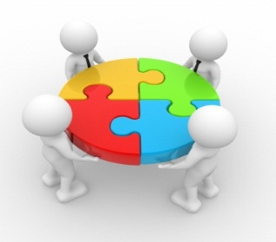

**«Знакомимся, играя»**

(Игровая деятельность по теме)



**«Сегодня конструируем»**

( Конструирование из различных материалов)

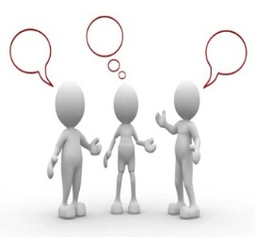

**«Общение»**

(Коммуникативная деятельность.)

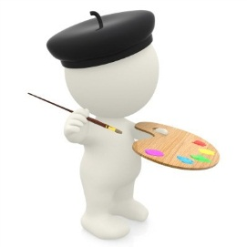

**«В мире прекрасного»**

(Изобразительная деятельность).

Использование различных видов продуктивной деятельности



**« Мир движенья»**

(Двигательная деятельность)

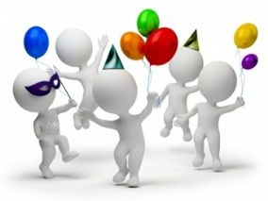**Это также могут быть планируемые мероприятия** :

1. Досуг или развлечение:

2. Приход гостей (родителей или приглашенных гостей)

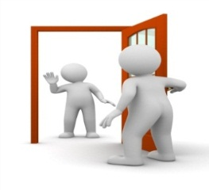

 **Просмотр видеоматериалов по теме**

Таким образом, использование дидактического пособия «Волшебный портфель» поможет сформировать у дошкольников правильные представления о народах Пензенской области, способствовать толерантным межнациональным отношениям.